NATIONS UNIES | E

 | Conseil économique  et social | Distr.  GÉNÉRALE  TRANS/WP.29/2004/3  10 décembre 2003  FRANÇAIS  Original: ANGLAIS

COMMISSION ÉCONOMIQUE POUR L’EUROPE
COMITÉ DES TRANSPORTS INTÉRIEURS
Forum mondial de l’harmonisation des Règlements
concernant les véhicules (WP.29)
(Cent trentième-deuxième session, 9-12 mars 2004,
point 4.2.8 de l’ordre du jour)
PROPOSITION DE PROJET DE COMPLÉMENT 24 À LA SÉRIE 03
D’AMENDEMENTS AU RÈGLEMENT Nº 37
(Lampes à incandescence)
Communication du Groupe de travail de l’éclairage et de
la signalisation lumineuse (GRE)
Note: Le texte reproduit ci-après, adopté par le GRE à sa cinquantième et unième session, est transmis au WP.29 et à l’AC.1 aux fins d’examen. Il est fondé sur les documents TRANS/WP.29/GRE/2003/27 et TRANS/WP.29/GRE/2003/42 (TRANS/WP.29/GRE/51, par. 22). Le secrétariat y a apporté quelques modifications de forme.

Le présent document est un document de travail distribué pour examen et commentaires. Quiconque l’utilise à d’autres fins en porte l’entière responsabilité. Les documents sont également disponibles via Internet:
http://www.unece.org/trans/main/welcwp29.htm.
Texte du Règlement,
Paragraphe 3.9.4, modifier comme suit:
«3.9.4 Les lampes à incandescence émettant une lumière jaune sélectif sont soumises à des essais…
…
… cet essai n’est pas effectué et l’homologation est aussi accordée au même type de lampe à incandescence émettant une lumière blanche.».
Annexe 1,
Liste des catégories de lampes à incandescence, modifier comme suit (la note** reste inchangée):
«Catégorie |  | Feuille(s) numéro(s)
… |  | …
H7 |  | H7/1 à 4
H8 |  | H8/1 à 4
H8B |  | H8/1 à 4
H9 |  | H9/1 à 4
H9B |  | H9/1 à 4
H10 |  | H10/1 à 3
H11 |  | H11/1 à 4
H11B |  | H11/1 à 4
H12 |  | H12/1 à 3
… |  | …

Catégorie |  | Feuille(s) numéro(s)
Pour les feux de signalisation seulement:
…
WR5W** |  | W5W/1
WR21/5W** |  | WR21/5W/1 (W21/5W/2..3)
WY2.3W |  | WY2.3W/1
…»
Liste des feuilles relatives aux catégories de lampes à incandescence, modifier comme suit:
«Feuille(s) numéro(s)
…
WP21W/1..2
WR21/5W/1
WY2.3W/1
…»
Feuille H7/3, tableau, numéro de feuille de la publication CEI, remplacer par «(feuille 7004-5-6)».
Feuilles H8/1 à 4, remplacer par les nouvelles feuilles H8/1 à 4 (voir pages suiv.).
Feuilles H9/1 à 4, remplacer par les nouvelles feuilles H9/1 à 4 (voir pages suiv.).
Feuilles H11/1 à 4, remplacer les nouvelles feuilles H11/1 à 4 (voir pages suiv.).
Feuille H13/4, tableau, numéro de feuille de la publication CEI, remplacer par «(feuille 7004-128-2)».
Feuille H14/3, tableau, numéro de feuille de la publication CEI, remplacer par «(feuille 7004-133-1)».
Feuilles HIR2/1 à 3, remplacer par les nouvelles feuilles HIR2/1 à 3 (voir pages suiv.).
Feuille HS5/3, tableau, numéro de feuille de la publication CEI, remplacer par «(feuille [7004-138-1])».
Feuille P19W/2, tableau, numéro de feuille de la publication CEI, remplacer par «(feuille 7004-127-2)».
Feuille P21/4W/1, tableau, numéro de feuille de la publication CEI, remplacer par «(feuille 7004-11C-3)».
Feuille P24W/2, tableau, numéro de feuille de la publication CEI, remplacer par «(feuille 7004-127-2)».
Feuille PY21W/1, tableau, numéro de feuille de la publication CEI, remplacer par «(feuille 7004-19-2)».
Feuille R10W/1, tableau, numéro de feuille de la publication CEI pour la catégorie RY10W, remplacer par «(feuille 7004-19-2)».
Feuille W21/5W/1, tableau, numéro de feuille de la publication CEI, remplacer par «(feuille 7004-106-2)».
Insérer la nouvelle feuille WR21/5W/1 (entre la feuille WP21W/2 et la feuille WY2.3W/1 comme indiqué dans la liste des feuilles ci-dessus), libellée comme suit: (voir pages suiv.).
Feuille WY5W/1, supprimer.
Feuille WY21W/1, note 2, modifier comme suit: «La lumière émise par les lampes à incandescence de fabrication courante doit être de couleur jaune-auto. (Voir aussi la note 4)».
Annexe 4,
Forme de filament nº 3, modifier le dessin comme suit:
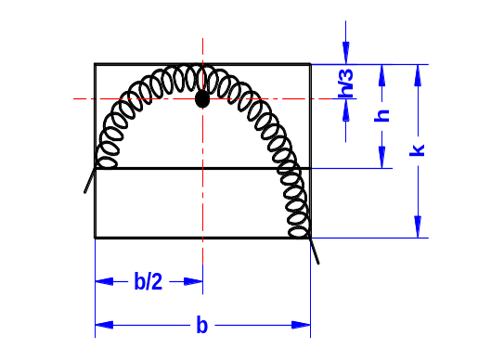
Fin du texte, modifier comme suit:
«… le point d’intersection des lignes à tirets et points.
Les dessins ont pour seul but d’illustrer les principales dimensions.».
* * *
CATÉGORIES H8 ET H8B Feuille H8/1
Les dessins ont pour seul but d’illustrer les principales dimensions (en mm)
de la lampe à incandescence
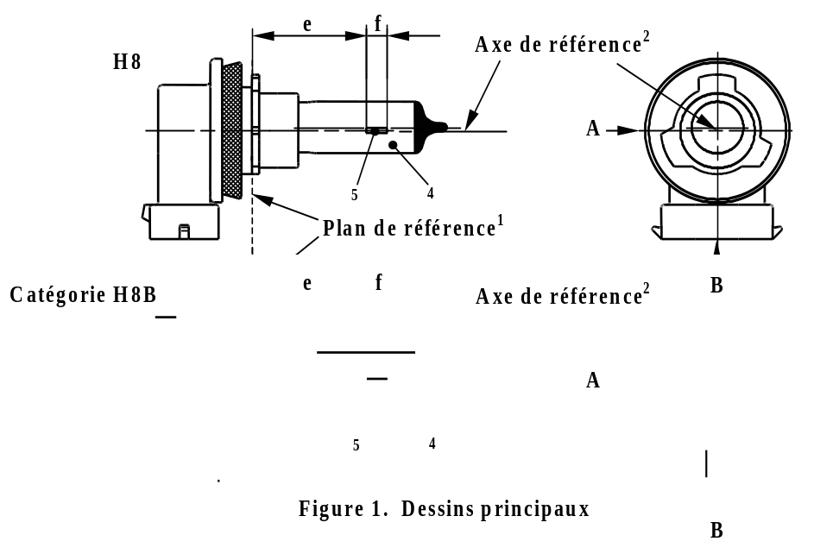
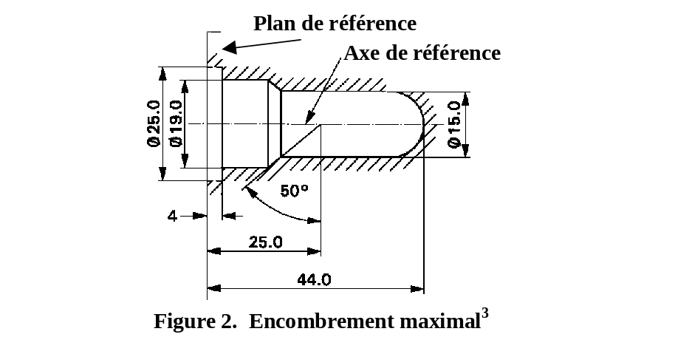
¹ Le plan de référence est le plan déterminé par la surface inférieure de l’évasement de guidage du culot.
² L’axe de référence est l’axe perpendiculaire au plan de référence et passant par le milieu du diamètre de 19 mm du culot.
³ L’ampoule et les fixations ne doivent pas dépasser l’enveloppe comme indiqué sur la figure 2. L’enveloppe et l’axe de référence sont concentriques.
⁴ La lumière émise doit être blanche ou jaune sélectif.
⁵ Observations concernant le diamètre du filament.
- Le diamètre du filament n’est actuellement soumis à aucune prescription mais il est question qu’à l’avenir il soit fixé à dmax = 1,2 mm.
- Pour le même fabricant, le diamètre du filament d’une lampe à incandescence-étalon et d’une lampe à incandescence de fabrication courante doit être le même.
CATÉGORIES H8 ET H8B Feuille H8/2
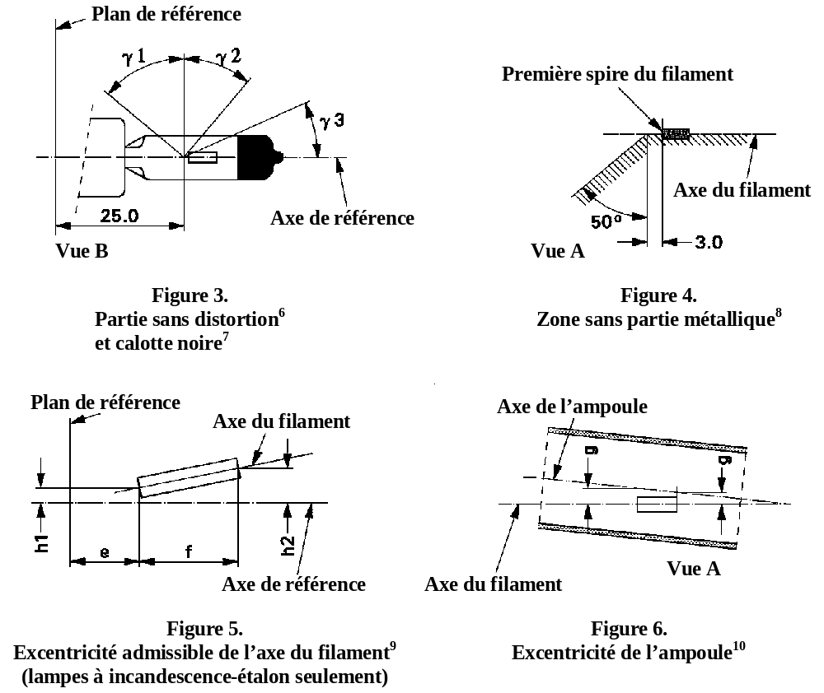
⁶ L’ampoule doit être exempte de distorsion optique entre les angles γ1 et γ2. Cette exigence s’applique à la totalité de la circonférence de l’ampoule comprise entre les angles γ1 et γ2.
⁷ L’occultation doit être au moins égale à l’angle γ3 et s’étendre au moins jusqu’à la partie cylindrique de l’ampoule et sur la totalité du sommet de celle-ci.
⁸ La structure interne de la lampe doit être telle que les images et les réflexions lumineuses parasites soient situées uniquement au-dessus du filament, la lampe étant vue en direction horizontale (Vue A, fig. 1, feuille H8/1). Aucune partie métallique autre que les spires du filament ne doit se trouver dans la partie hachurée représentée sur la figure 4.
⁹ L’excentricité du filament par rapport à l’axe de référence est mesurée uniquement dans les directions des vues A et B, comme indiqué sur la figure 1, feuille H8/1. Les points à mesurer sont les points où la projection de la partie extérieure des spires terminales la plus proche ou la plus éloignée du plan de référence coupe l’axe du filament.
¹⁰ L’excentricité du filament par rapport à l’axe de l’ampoule mesurée dans deux plans parallèles au plan de référence où la projection de la partie extérieure des spires terminales la plus proche ou la plus éloignée du plan de référence coupe l’axe du filament.
CATÉGORIES H8 ET H8B Feuille H8/3
Dimensions en mm |  |  | Lampes à incandescence de fabrication courante | Lampe à incandescence-étalon
 |  |  | 12 V | 12 V
e¹¹ |  |  | 25,0¹² | 25,0 ± 0,1
f¹¹ |  |  | 3,7¹² | 3,7 ± 0,1
G |  |  | 0,5 min. | à l’étude
h1 |  |  | 0¹² | 0 ± 0,1
h2 |  |  | 0¹² | 0 ± 0,15
γ1 |  |  | 50° min. | 50° min.
γ2 |  |  | 40° min. | 40° min.
γ3 |  |  | 30° min. | 30° min.
Culot | H8 PGJ19-1  H8B PGJY19-1 |  | suivant la publication 60061 de la CEI (feuille 7004-110-2)  suivant la publication 60061 de la CEI (feuille 7004-…)
CARACTÉRISTIQUES ÉLECTRIQUES ET PHOTOMÉTRIQUES
Valeurs nominales |  | Volts | 12 | 12
 |  | Watts | 35 | 35
Tension d’essai |  | Volts | 13,2 | 13,2
Valeurs  normales |  | Watts | 43 max. | 43 max.
 |  | Flux lumineux | 800 ± 15 %
Flux lumineux de référence 600 lm à 12 V environ
¹¹ Les extrémités du filament sont définies comme les points où la projection de la partie extérieure des spires terminales coupe l’axe du filament, la direction de visée étant la vue A comme indiqué sur la figure 1, feuille H8/1.
¹² À contrôler au moyen d’un gabarit de positionnement (feuille H8/4).
CATÉGORIES H8 ET H8B Feuille H8/4
Prescriptions pour l’écran de contrôle
Cet essai sert à déterminer, en contrôlant que le filament est positionné correctement par rapport à l’axe de référence et au plan de référence, si une lampe à incandescence satisfait aux prescriptions.
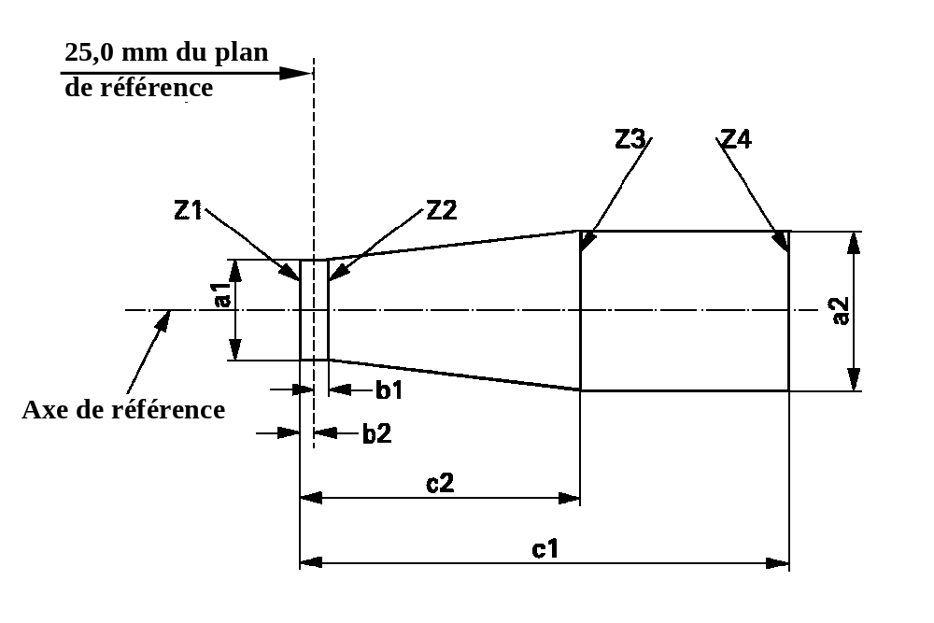
a1 | a2 | b1 | b2 | c1 | c2
d + 0,50 | d + 0,70 | 0,25 |  | 4,6 | 3,5
d = diamètre du filament
La position du filament est contrôlée seulement dans les directions A et B, comme indiqué sur la feuille H8/1, figure 1.
Le filament doit être situé entièrement à l’intérieur des limites indiquées.
Les extrémités du filament comme définies sur la feuille H8/3, note 11, doivent se trouver entre Z1 et Z2 et entre Z3 et Z4.
CATÉGORIES H9 ET H9B Feuille H9/1
Les dessins ont pour seul but d’illustrer les principales dimensions (en mm) de la lampe à incandescence
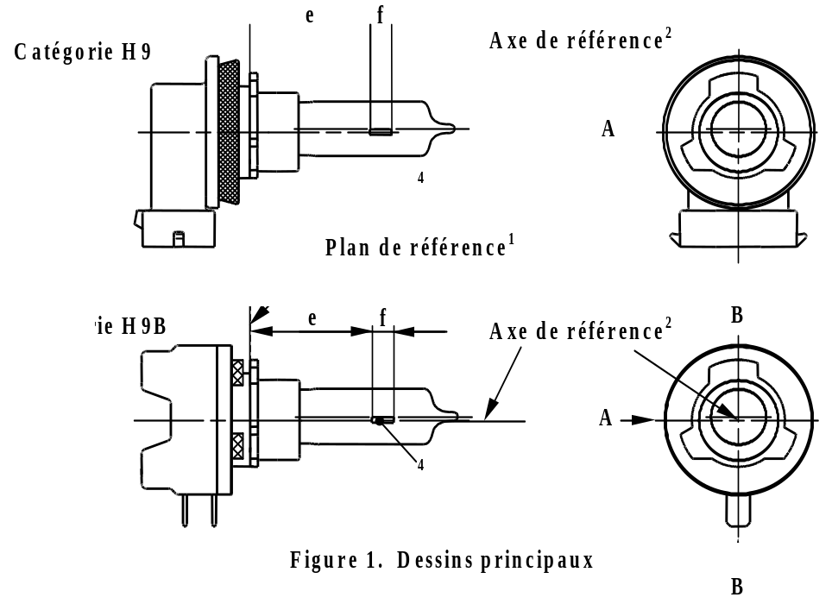
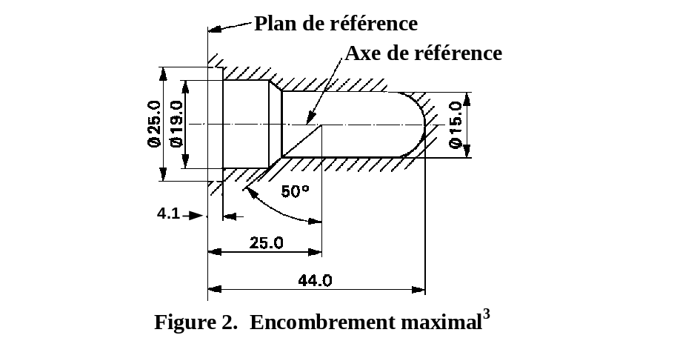
¹ Le plan de référence est le plan déterminé par la surface inférieure de l’évasement de guidage du culot.
² L’axe de référence est l’axe perpendiculaire au plan de référence et passant par le milieu du diamètre de 19 mm du culot.
³ L’ampoule et les fixations ne doivent pas dépasser l’enveloppe comme indiqué sur la figure 2. L’enveloppe et l’axe de référence sont concentriques.
⁴ Observations concernant le diamètre du filament.
- Le diamètre du filament n’est actuellement soumis à aucune prescription mais il est question qu’à l’avenir il soit fixé à dmax = 1,4 mm.
- Pour le même fabricant, le diamètre du filament d’une lampe à incandescence-étalon et d’une lampe à incandescence de fabrication courante doit être le même.
CATÉGORIES H9 ET H9B Feuille H9/2
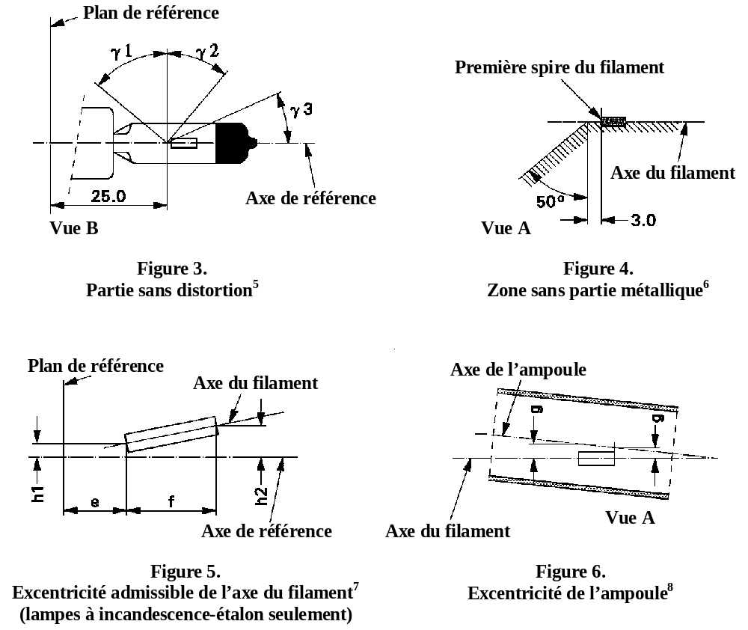
⁵ L’ampoule doit être exempte de distorsion optique entre les angles γ1 et γ2. Cette exigence s’applique à la totalité de la circonférence de l’ampoule comprise entre les angles γ1 et γ2.
⁶ La structure interne de la lampe doit être telle que les images et les réflexions lumineuses parasites soient situées uniquement au-dessus du filament, la lampe étant vue en direction horizontale (Vue A, fig. 1, feuille H9/1). Aucune partie métallique autre que les spires du filament ne doit se trouver dans la partie hachurée représentée sur la figure 4.
⁷ L’excentricité du filament par rapport à l’axe de référence est mesurée uniquement dans les directions des vues A et B, comme indiqué sur la figure 1, feuille H9/1. Les points à mesurer sont les points où la projection de la partie extérieure des spires terminales la plus proche ou la plus éloignée du plan de référence coupe l’axe du filament.
⁸ L’excentricité du filament par rapport à l’axe de l’ampoule mesurée dans deux plans parallèles au plan de référence où la projection de la partie extérieure des spires terminales la plus proche ou la plus éloignée du plan de référence coupe l’axe du filament.
CATÉGORIES H9 ET H9B Feuille H9/3
Dimensions en mm |  |  |  | Tolérances
 |  |  |  | Lampes à incandescence de fabrication courante | Lampe à incandescence-étalon
 |  |  |  | 12 V | 12 V
e^{9, 10} |  | 25,0 |  | ¹¹ | ± 0,10
f^{9, 10} |  | 4,8 |  | ¹¹ | ± 0,10
g⁹ |  | 0,7 |  | ± 0,5 | ± 0,30
h1 |  | 0 |  | ¹¹ | ± 0,10¹²
h2 |  | 0 |  | ¹¹ | ± 0,15¹²
γ1 |  | 50° min. |  | - | -
γ2 |  | 40° min. |  | - | -
Culot | H9 PGJ19-5  H9B PGJY19-5 |  |  | suivant la publication 60061 de la CEI (feuille 7004-110-2)  suivant la publication 60061 de la CEI (feuille 7004-…)
CARACTÉRISTIQUES ÉLECTRIQUES ET PHOTOMÉTRIQUES
Valeurs nominales |  |  | Volts | 12 | 12
 |  |  | Watts | 65 | 65
Tension d’essai |  |  | Volts | 13,2 | 13,2
Valeurs  normales |  |  | Watts | 73 max. | 73 max.
 |  |  | Flux lumineux | 2 100 ± 10 %
Flux lumineux de référence 1 500 lm à 12 V environ
⁹ La direction de visée est la vue A comme indiqué sur la figure 1, feuille H9/1.
¹⁰ Les extrémités du filament sont définies comme les points où, lorsque la direction de visée est définie comme dans la note 9 ci-dessus, la projection de la partie extérieure des spires terminales coupe l’axe du filament.
¹¹ À contrôler au moyen d’un gabarit de positionnement (feuille H9/4).
¹² L’excentricité n’est mesurée que dans les directions d’observations des vues A et B, comme indiqué sur la figure de la feuille H9/1. Les points de mesure sont ceux où la projection de la partie extérieure de la spirale terminale la plus proche ou la plus éloignée du plan de référence coupe l’axe du filament.
CATÉGORIES H9 ET H9B Feuille H9/4
Prescriptions pour l’écran de contrôle
Cet essai sert à déterminer, en contrôlant que le filament est positionné correctement par rapport à l’axe de référence et au plan de référence, si une lampe à incandescence satisfait aux prescriptions.
a1 | a2 | b1 | b2 | c1 | c2
d + 0,4 | d + 0,7 | 0,25 |  | 5,7 | 4,6
d = diamètre du filament
La position du filament est contrôlée seulement dans les directions A et B, comme indiqué sur la feuille H9/1, figure 1.
Le filament doit être situé entièrement à l’intérieur des limites indiquées.
Les extrémités du filament comme définies sur la feuille H9/3, note 10, doivent se trouver entre Z1 et Z2 et entre Z3 et Z4.
CATÉGORIES H11 ET H11B Feuille H11/1
Les dessins ont pour seul but d’illustrer les principales dimensions (en mm) de la lampe à incandescence
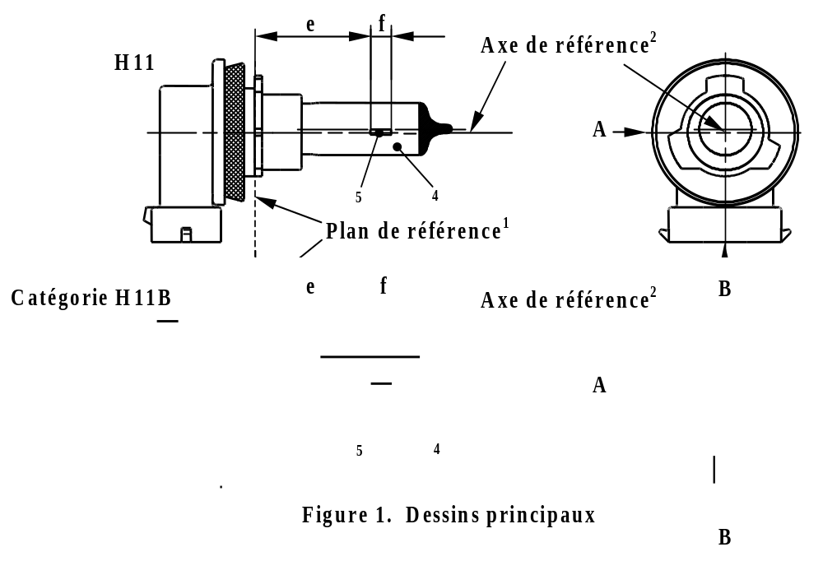
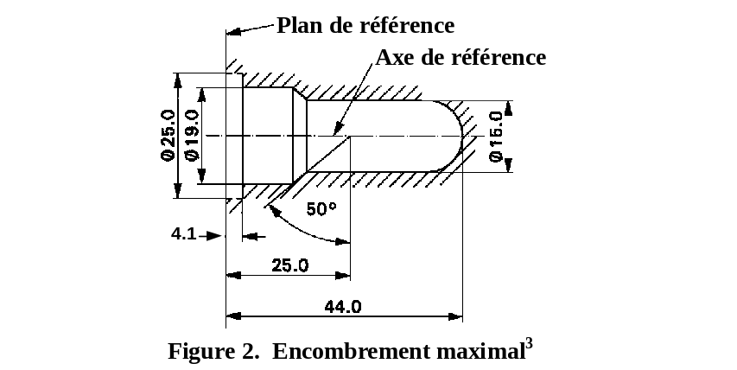
¹ Le plan de référence est le plan déterminé par la surface inférieure de l’évasement de guidage du culot.
² L’axe de référence est l’axe perpendiculaire au plan de référence et passant par le milieu du diamètre de 19 mm du culot.
³ L’ampoule et les fixations ne doivent pas dépasser l’enveloppe comme indiqué sur la figure 2. L’enveloppe et l’axe de référence sont concentriques.
⁴ La lumière émise doit être blanche ou jaune sélectif.
⁵ Observations concernant le diamètre du filament.
- Le diamètre du filament n’est actuellement soumis à aucune prescription mais il est question qu’à l’avenir il soit fixé à dmax = 1,4 mm.
- Pour le même fabricant, le diamètre du filament d’une lampe à incandescence-étalon et d’une lampe à incandescence de fabrication courante doit être le même.
CATÉGORIES H11 ET H11B Feuille H11/2
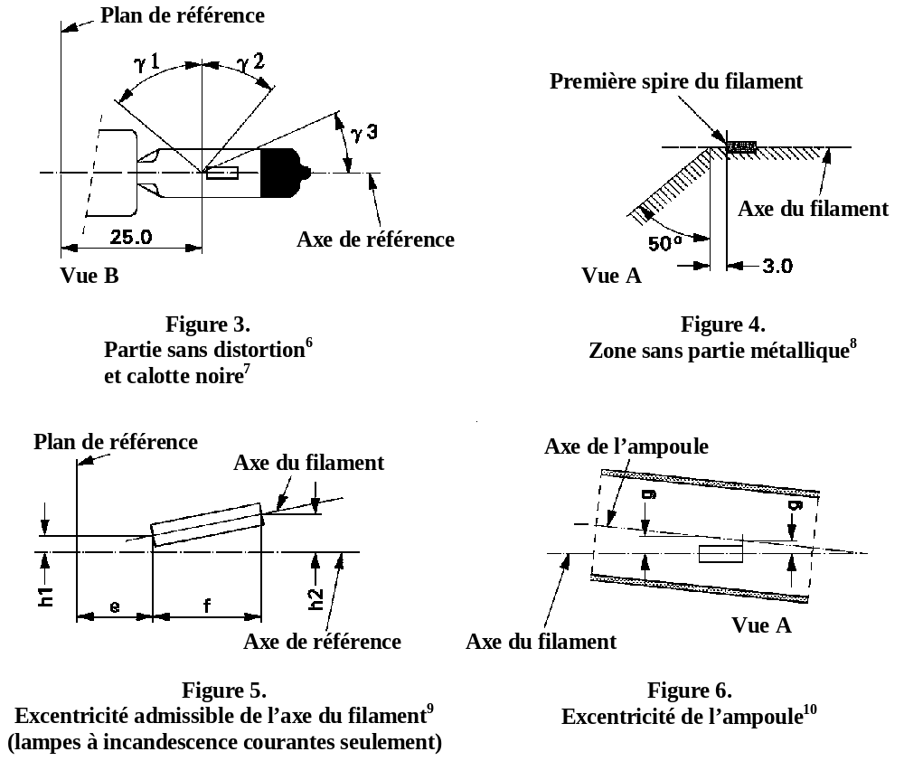
⁶ L’ampoule doit être exempte de distorsion optique entre les angles γ1 et γ2. Cette exigence s’applique à la totalité de la circonférence de l’ampoule comprise entre les angles γ1 et γ2.
⁷ L’occultation doit être au moins égale à l’angle γ3 et s’étendre au moins jusqu’à la partie cylindrique de l’ampoule et sur la totalité du sommet de celle-ci.
⁸ La structure interne de la lampe doit être telle que les images et les réflexions lumineuses parasites soient situées uniquement au-dessus du filament, la lampe étant vue en direction horizontale (Vue A, fig. 1, feuille H11/1). Aucune partie métallique autre que les spires du filament ne doit se trouver dans la partie hachurée représentée sur la figure 4.
⁹ L’excentricité du filament par rapport à l’axe de référence est mesurée uniquement dans les directions des vues A et B, comme indiqué sur la figure 1, feuille H11/1. Les points à mesurer sont les points où la projection de la partie extérieure des spires terminales la plus proche ou la plus éloignée du plan de référence coupe l’axe du filament.
¹⁰ L’excentricité de l’ampoule par rapport à l’axe du filament mesurée dans deux plans parallèles au plan de référence où la projection de la partie extérieure des spires terminales la plus proche ou la plus éloignée du plan de référence coupe l’axe du filament.
CATÉGORIES H11 ET H11B Feuille H11/3
Dimensions en mm |  |  | Lampes à incandescence de fabrication courante |  |  | Lampe à incandescence-étalon
 |  |  | 12 V | 24 V |  | 12 V
e¹¹ |  |  | 25,0¹² |  |  | 25,0 ± 0,1
f¹¹ |  |  | 4,5 | 5,3¹² |  | 4,5 ± 0,1
g |  |  | 0,5 min. |  |  | à l’étude
h1 |  |  | 0¹² |  |  | 0 ± 0,1
h2 |  |  | 0¹² |  |  | 0 ± 0,15
γ1 |  |  | 50° min. |  |  | 50° min.
γ2 |  |  | 40° min. |  |  | 40° min.
γ3 |  |  | 30° min. |  |  | 30° min.
Culot | H11 PGJ19-2  H11B PGJY19-2 |  | suivant la publication 60061 de la CEI (feuille 7004-110-2)  suivant la publication 60061 de la CEI (feuille 7004-…)
CARACTÉRISTIQUES ÉLECTRIQUES ET PHOTOMÉTRIQUES
Valeurs nominales |  | Volts | 12 |  | 24 |  | 12
 |  | Watts | 55 |  | 70 |  | 55
Tension d’essai |  | Volts | 13,2 |  | 28,0 |  | 13,2
Valeurs  normales |  | Watts | 62 max. |  | 80 max. |  | 62 max.
 |  | Flux lumineux | 1 350 ± 10 % |  | 1 600 ± 10 %
Flux lumineux de référence 1 000 lm à 12 V environ
¹¹ Les extrémités du filament sont définies comme les points où la projection de la partie extérieure des spires terminales coupe l’axe du filament, la direction de visée étant la vue A comme indiqué sur la figure 1, feuille H11/1.
¹² À contrôler au moyen d’un gabarit de positionnement (feuille H11/4).
CATÉGORIES H11 ET H11B Feuille H11/4
Prescriptions pour l’écran de contrôle
Cet essai sert à déterminer, en contrôlant que le filament est positionné correctement par rapport à l’axe de référence et au plan de référence, si une lampe à incandescence satisfait aux prescriptions.
 | a1 | a2 | b1 | b2 | c1 | c2
12 V | d + 0,3 | d + 0,5 | 0,2 |  | 5,0 | 4,0
24 V | d + 0,6 | d + 1,0 | 0,25 |  | 6,3 | 4,6
d = diamètre du filament
La position du filament est contrôlée seulement dans les directions A et B, comme indiqué sur la feuille H11/1, figure 1.
Le filament doit être situé entièrement à l’intérieur des limites indiquées.
Les extrémités du filament comme définies sur la feuille H11/3, note 11, doivent se trouver entre Z1 et Z2 et entre Z3 et Z4.
CATÉGORIE HIR2 Feuille HIR2/1
Les dessins ont pour seul but d’illustrer les principales dimensions (en mm) de la lampe à incandescence
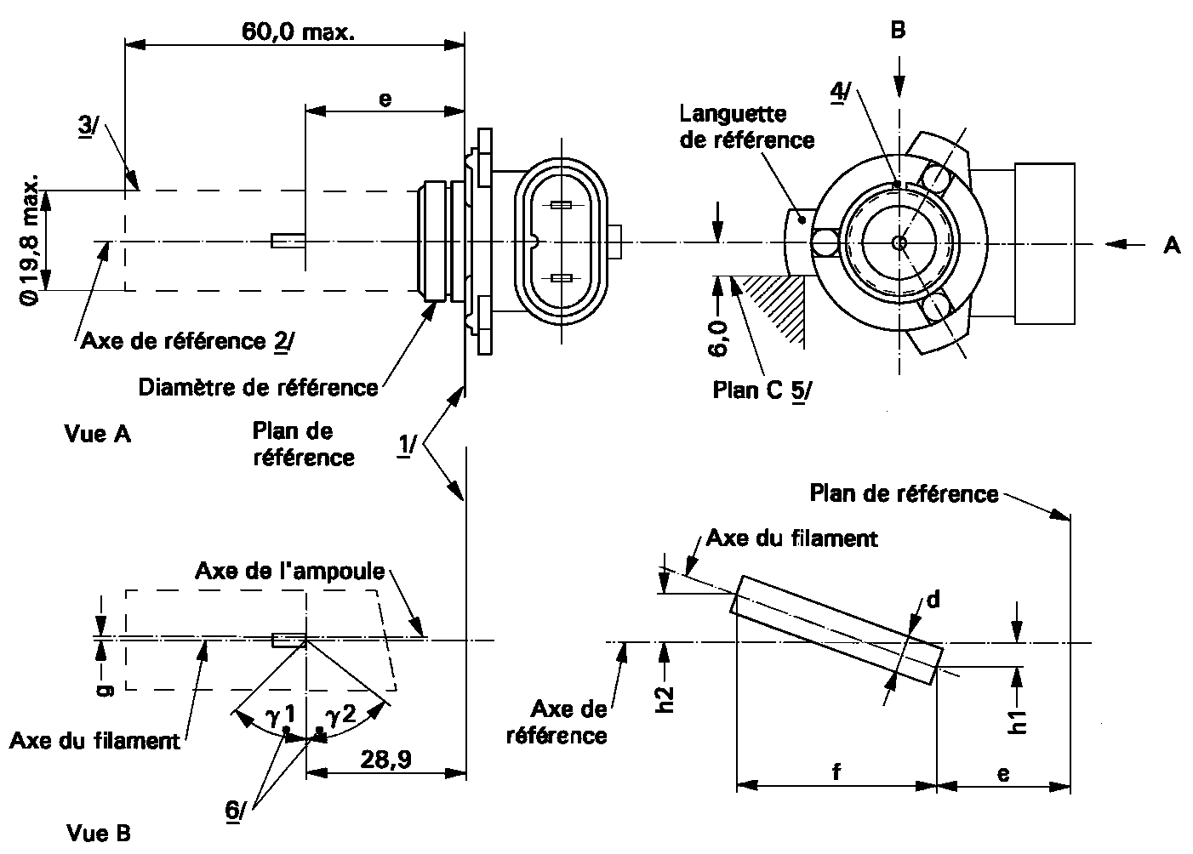
28,7
¹ Le plan de référence est le plan déterminé par les trois points de contact de l’assemblage culot/douille.
² L’axe de référence est l’axe perpendiculaire au plan de référence et passant par le milieu du diamètre de référence du culot.
³ L’ampoule et les fixations ne doivent pas dépasser l’enveloppe. L’enveloppe et l’axe de référence sont concentriques.
⁴ Le logement du détrompeur est obligatoire.
⁵ La lampe doit être tournée dans la douille de mesure jusqu’à ce que la languette de référence entre en contact avec le plan C de la douille.
⁶ La partie cylindrique de l’ampoule doit être exempte de distorsion optique entre les angles γ1 et γ2 dont le sommet commun est sur l’axe de la lampe. Cette prescription s’applique à la totalité de la circonférence de l’ampoule comprise entre les angles γ1 et γ2.
CATÉGORIE HIR2 Feuille HIR2/2

Dimensions en mm¹¹ |  |  | Tolérances
 |  |  | Lampes à incandescence de fabrication courante |  | Lampe à incandescence-étalon
e^{8,} ¹⁰ |  | 28,7 | ⁹ |  | ± 0,16
f^{8,} ¹⁰ |  | 5,3 | ⁹ |  | ± 0,16
g⁸ |  | 0 | +0,7 / -0,0 |  | +0,4 / -0,0
h1, h2 |  | 0 | ⁹ |  | ± 0,15⁷
d |  | 1,6 max. | - |  | -
γ1 |  | 50° min. | - |  | -
γ2 |  | 50° min. | - |  | -
Culot PX22d suivant la Publication 60061 de la CEI (feuille 7004-32-2)
CARACTÉRISTIQUES ÉLECTRIQUES ET PHOTOMÉTRIQUES
Valeurs nominales | Volts |  |  | 12 |  | 12
Valeurs nominales | Watts |  |  | 55 |  | 55
Tension d’essai | Volts |  |  | 13,2 |  | 13,2
Valeurs  normales | Watts |  |  | 63 max. |  | 63 max.
Valeurs  normales | Flux lumineux |  |  | 1 875 ± 15 %
Flux lumineux de référence: 1 355 lm à 12 V environ
⁷ L’excentricité n’est mesurée que dans les directions de visée A et B, comme indiqué sur la figure de la feuille HIR2/1. Les points à mesurer sont ceux où la projection de la partie extérieure des spires terminales la plus proche et la plus éloignée du plan de référence coupe l’axe du filament.
⁸ La direction de visée est la direction B comme indiqué sur la figure de la feuille HIR2/1.
⁹ À contrôler au moyen d’un gabarit de positionnement; feuille HIR2/3.
¹⁰ Les extrémités du filament sont définies comme les points où la projection de la partie extérieure des spires terminales coupe l’axe du filament, la direction de visée étant celle définie à la note 8.
¹¹ Les dimensions doivent être contrôlées avec le joint torique enlevé.
CATÉGORIE HIR2 Feuille HIR2/3
Prescriptions pour l’écran de contrôle

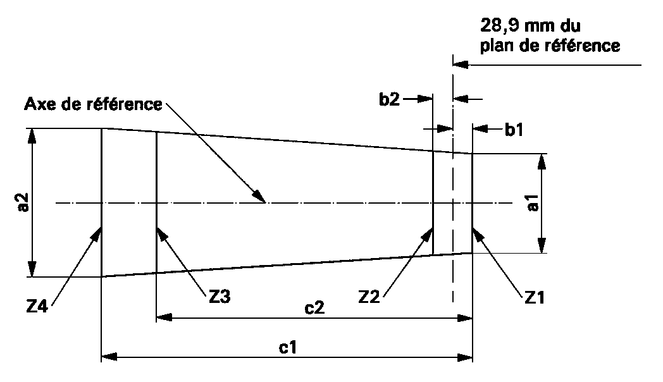
Cet essai permet de déterminer si une lampe à incandescence satisfait aux exigences en contrôlant que le filament est positionné correctement par rapport à l’axe de référence et au plan de référence.
28,7 mm du plan
de référence

 | a1 | a2 | b1 | b2 | c1 | c2
12 V | d + 0,4 | d + 0,8 | 0,35 |  | 6,6 | 5,7
d = diamètre du filament
La position du filament est contrôlée seulement dans les directions A et B comme indiqué sur la feuille HIR2/1.
Les extrémités du filament comme définies sur la feuille HIR2/2, note 10, doivent se trouver entre Z1 et Z2 et entre Z3 et Z4.
CATÉGORIE WR21/5W Feuille WR21/5W/1
Les dessins ont pour seul but d’illustrer les principales dimensions (en mm) de la lampe à incandescence
a = Filament principal (haute puissance)
b = Filament auxiliaire (basse puissance)
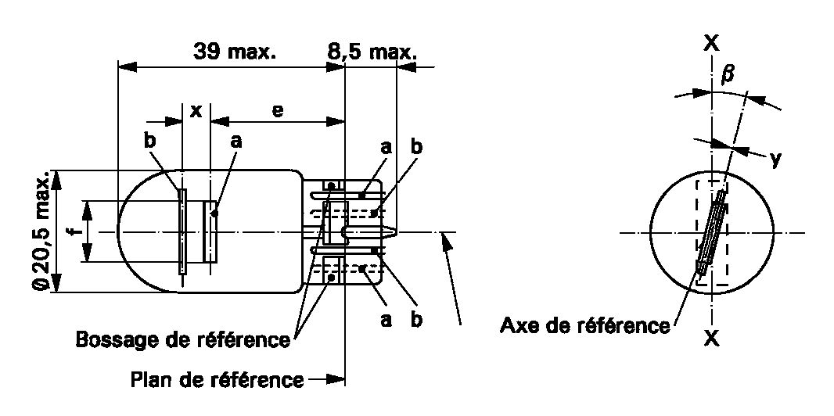
4/, 5/
Dimensions en mm |  | Lampes à incandescence  de fabrication courante |  |  |  | Lampe à incandescence-étalon
 |  | min. | nom. |  | max.
e |  |  | 25,0¹ |  |  | 25,0 ± 0,3
f |  |  |  |  | 7,5 | 7,5 + 0/ -2
Déviation latérale² |  |  |  |  | ¹ | 0,3 max.
x³ |  |  | 2,8¹ |  |  | 2,8 ± 0,3
y³ |  |  | 0,0¹ |  |  | 0,0 ± 0,3
β |  | -15°¹ | 0° |  | +15°¹ | 0° ± 5°
Culot WY3x16q suivant la Publication 60061 de la CEI (feuille [7004-…-1])
CARACTÉRISTIQUES ÉLECTRIQUES ET PHOTOMÉTRIQUES
Valeurs nominales | Volts | 12 |  |  |  | 12
Valeurs nominales | Watts | 21 |  | 5 |  | 21 | 5
Tension d’essai | Volts | 13,5 |  |  |  | 13,5
Valeurs normales | Watts | 26,5 max. |  | 6,6 max. |  | 26,5 max. | 6,6 max.
Valeurs normales | Flux lumineux | 105 ± 20 % |  | 8 ± 25 %
Flux lumineux de référence à 13,5 V environ |  | Blanc: 440 lm et 35 lm  Rouge: 105 lm et 8 lm

¹ À contrôler au moyen d’un gabarit de positionnement; feuilles W21/5W/2 et 3.
² Déviation latérale maximale du centre du filament principal par rapport à deux plans réciproquement perpendiculaires contenant l’axe de référence et dont l’un des plans comprend l’axe X-X.
³ x et y indiquent le décalage de l’axe du filament auxiliaire par rapport à l’axe du filament principal.
⁴ La lumière émise par une lampe à incandescence de fabrication courante doit être de couleur rouge (voir aussi note 5).
⁵ La lumière émise par une lampe à incandescence-étalon doit être de couleur blanche ou rouge.
-----

